Resolución del Pleno del Instituto de Transparencia, Acceso a la Información Pública y Protección de Datos Personales del Estado de México y Municipios, con domicilio en Metepec, Estado de México, a **treinta y uno de enero de dos mil veinticuatro**.

**Visto** el expediente formado con motivo del recurso de revisión **04409/INFOEM/IP/RR/2023**, interpuesto por **XXXXXX XXXXX XXXXXXXXX**, en lo sucesivo **la** **parte** **Recurrente,** en contra de la respuesta a su solicitud por parte del **Sistema Municipal Para el Desarrollo Integral de la Familia de Tlalnepantla de Baz,** en lo sucesivo el **Sujeto Obligado,** se procede a dictar la presente resolución con base en los siguientes:

**I. A N T E C E D E N T E S**

**1. Solicitud de acceso a la información.** El **veintiséis de junio del dos mil veintitrés,** **la parte Recurrente** presentó, a través del Sistema de Acceso a la Información Mexiquense, en lo subsecuente el **SAIMEX,** ante el **Sujeto Obligado**, la solicitud de acceso a la información pública, a la que se le asignó el número **00075/DIFTLALNE/IP/2023,** mediante la cual requirió la información siguiente:

*“Solicito por este medio información de las siguientes cuestiones:* *1. Contratos y convenios que se hayan elaborado en la Dirección Jurídica de este SMDIF, mismos que pido en formato PDF para su visualización. 2. ¿Cuántas quejas de DDHH ha recibido este SMDIF? 3. ¿Cuáles son los ingresos que se han obtenido de esta Dirección Jurídica en cuanto a concepto de Juicios y/o procedimientos que se llevan en el Departamento de asistencia jurídica de esta Dirección? 4. ¿Cuál es la CANTIDAD de testamentos entregados y pendientes de entrega con los que cuenta registro el departamento de procedimientos jurídicos de esta Dirección Jurídica? 5. ¿Cuál es la nómina de esta Dirección Jurídica (número de personal, puesto, salario)?” (Sic)*

**Modalidad de Entrega:** A través de **SAIMEX**.

**2. Respuesta.** El **treinta y uno de julio de dos mil veintitrés**, el **Sujeto Obligado** remitió su respuesta a la solicitud de acceso a la información a través de SAIMEX, sustancialmente en los términos siguientes:

*“En respuesta a la solicitud recibida, nos permitimos hacer de su conocimiento que con fundamento en el artículo 53, Fracciones: II, V y VI de la Ley de Transparencia y Acceso a la Información Pública del Estado de México y Municipios, le contestamos que:*

*Atento a lo anterior, y con la finalidad de atender los principios de certeza jurídica y máxima publicidad que establecen los artículos 4 y 8 de la Ley de Transparencia y Acceso a la Información Pública del Estado de México y Municipios, se informa lo siguiente. En atención a su solicitud, se adjunta al presente en formato digital, información competencia de la Dirección de Administración y Finanzas, concerniente en los numerales 3 y 5, donde podrá encontrar la información solicitada. Sin otro particular por el momento, quedo a sus órdenes.*

*ATENTAMENTE*

*Mtro. Ubaldo Vázquez Bucio” (Sic)*

**Archivos adjuntos:**

***“EDOCUEN01.pdf”:*** Documento de una foja en el que se aprecia el estado de cuenta por mes por concepto de servicios jurídicos al 31 de diciembre de 2022 y al 31 de mayo de 2023.

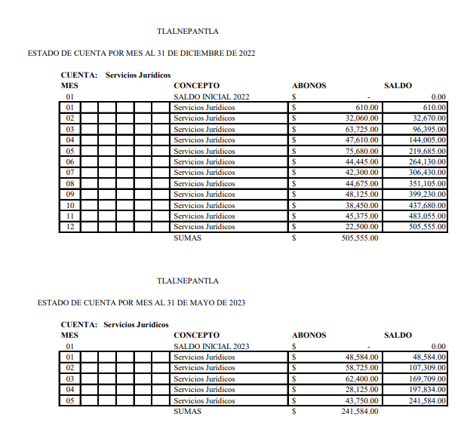

***“SAIMEX 75.pdf”:*** Documento de una foja en la que se visualiza el reporte de nómina de la Dirección Jurídica del Sistema Municipal Para el Desarrollo Integral de la Familia de Tlalnepantla de Baz.

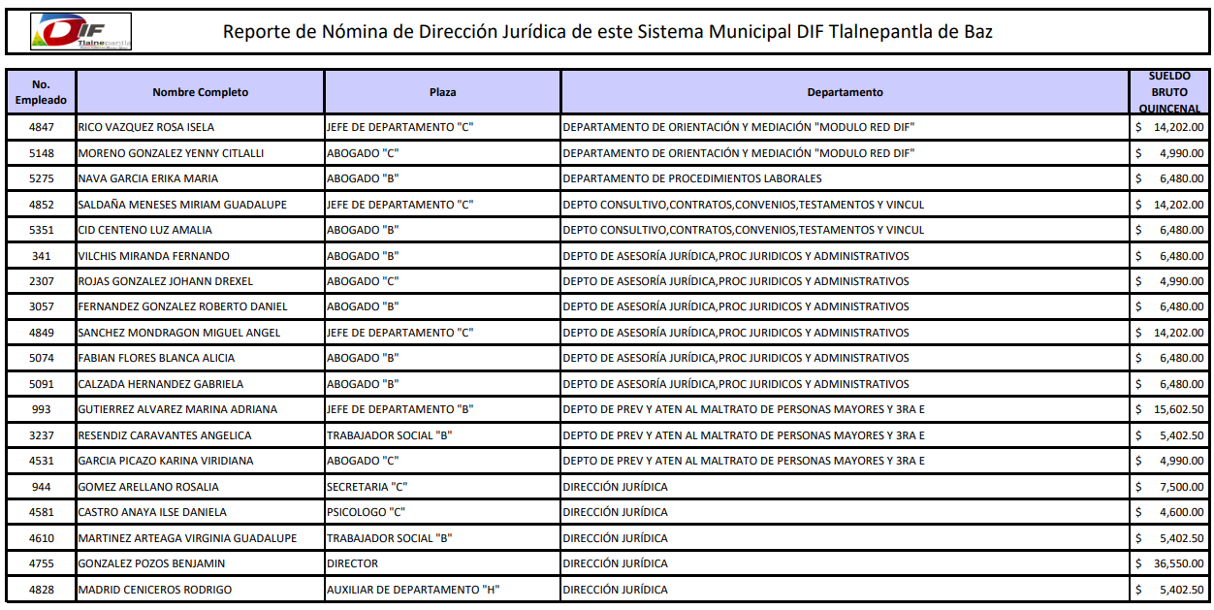

***“SAIMEX 00075.pdf”:*** Oficio signado por el Director de Administración y Finanzas, mediante el cual refiere que adjunta información relativa a los puntos 3 y 5, es decir, sobre los planteamientos: ***3****. ¿Cuáles son los ingresos que se han obtenido de esta Dirección Jurídica en cuanto a concepto de Juicios y/o procedimientos que se llevan en el Departamento de asistencia jurídica de esta Dirección? y* ***5.*** *¿Cuál es la nómina de esta Dirección Jurídica (número de personal, puesto, salario)?.*

***“Respuesta IP00075.pdf”:*** Oficio signado por el Titular de la Unidad de Transparencia remitiendo a la persona solicitante la respuesta a su solicitud de información.

***“SAIMEX DJ-75.pdf”:*** Oficio suscrito por el Titular de la Dirección Jurídica, quien se pronuncia respecto de los puntos de la solicitud de información.

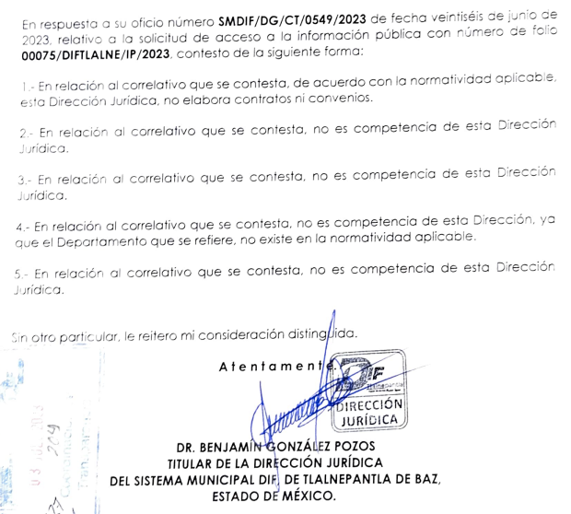

**3. Interposición del recurso de revisión.** Inconforme con los términos de la respuesta emitida por parte del **Sujeto Obligado**, el **ocho de agosto de dos mil veintitrés,** **la parte Recurrente** interpuso el recurso de revisión a través de **SAIMEX,** en donde se manifestó de la siguiente manera:

**a) Acto impugnado:**

*“La respuesta de la solicitud de información pública con el folio número 00075/DIFTLALNE/IP/2023.” (Sic)*

**b) Razones o motivos de inconformidad**:

*“****Debido a que, en las preguntas que se le realiza a la Dependencia Pública y que, mediante oficio DJ/SMDIF/278/2023, carecen de fundamentación y/o motivación en la respuesta.*** *Si bien es cierto se da contestación solamente a algunas cuestiones de las que se pide información, lo es también que, al pedir informes sobre datos que debe tener la Dirección Jurídica del SMDIF o Departamentos a su cargo, como lo son los de Procedimientos Jurídicos o Asistencia Jurídica, la respuesta carece de fundamentación y motivación al no indicar cual es la causa por la cual no se me pueden brindar los informes que se solicitan.” (Sic)*

**Archivo adjunto: “*SAIMEX DJ-75.pdf”:*** Archivo que contiene el oficio signado por el Titular de la Dirección Jurídica del Sistema Municipal Para el Desarrollo Integral de la Familia de Tlalnepantla de Baz, mismo que fue descrito con antelación.

**4. Turno.** De conformidad con el artículo 185 fracción I de la Ley de Transparencia y Acceso a la Información Pública del Estado de México y Municipios vigente, el presente recurso de revisión se turnó por el sistema electrónico del Instituto de Transparencia, Acceso a la Información Pública y Protección de Datos Personales del Estado de México y Municipios, a la **Comisionada** **Guadalupe Ramírez Peña,** a efecto de que analizara sobre su admisión o su desechamiento.

**5. Admisión del Recurso de Revisión.** El **once de agosto de dos mil veintitrés,** este Instituto de Transparencia, Acceso a la Información Pública y Protección de Datos Personales del Estado de México y Municipios, admitió a trámite el recurso de revisión que ahora se resuelve, dando un plazo máximo de siete días hábiles para que las partes manifestaran lo que a su derecho resultara conveniente, ofrecieran pruebas, formularan alegatos y el **Sujeto Obligado** presentara su informe justificado.

**6. Manifestaciones**. Durante este plazo, se tiene constancia que el **Sujeto Obligado** adjuntó su informe justificado el **veintidós de agosto de dos mil veintitrés**, el cual obra en el archivo electrónico denominado ***“3.IJ-RR04409-IP00075.pdf”*** y medularmente consiste en un archivo de cuatro fojas en el que el Titular de la Unidad de Transparencia solicita a este Organismo Garante que se confirme la respuesta vertida inicialmente; es de precisar que una vez analizado este documento, se procedió a ponerlo a disposición de la parte Recurrente mediante acuerdo signado por la Comisionada Ponente el **veintitrés de enero de dos mil veinticuatro**, por cuanto hace a **la parte Recurrente**, se tiene que esta fue omisa en emitir sus manifestaciones, alegatos o cualquier manifestación que a su derecho conviniera, por lo que se tiene por precluido su derecho para tal efecto.

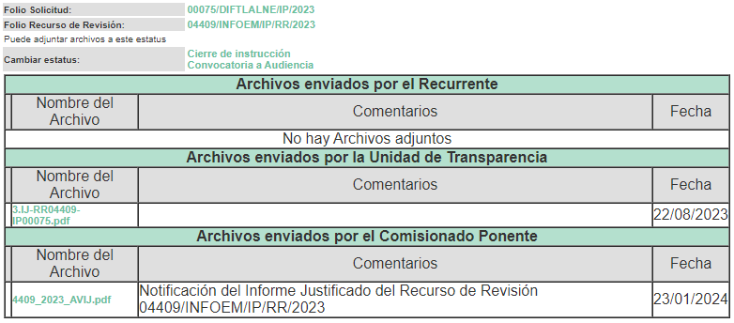

**7.** **Ampliación del término para resolver**. El **veintitrés de enero del año dos mil veinticuatro**, con fundamento en el artículo 181, párrafo tercero de la Ley de Transparencia y Acceso a la Información Pública del Estado de México y Municipios, se acordó la ampliación del plazo para su resolución.

Este organismo garante no pasa por alto justificar, que el plazo para emitir la resolución en el presente asunto encuentra justificación en el alto número de recursos de revisión recibidos, circunstancia atípica que ha rebasado las capacidades técnicas y humanas del personal encargado de la proyección de las resoluciones a dichos medios de impugnación.

Por ello, es menester precisar que, si bien se ha excedido el plazo para resolver el presente medio de impugnación, de conformidad con la ley de la materia, el plazo para emitir la resolución se encuentra justificado en los elementos para medir la razonabilidad de asuntos conforme a los parámetros establecidos por diversos órganos jurisdiccionales federales, aplicables también en procedimientos análogos, como el que nos ocupa.

Así, en términos de lo que establecen los artículos 8.1 y 25 de la Convención Americana sobre Derechos Humanos, los recursos deben ser sencillos y resolverse en el menor tiempo posible, tomando en consideración la dilación total del procedimiento; esto es, en un plazo razonable.

En ese sentido, el legislador fijó los términos procesales en las leyes, de manera general, sin que pudiera prever la variada gama de casos que son resueltos por los órganos jurisdiccionales o cuasi jurisdiccionales, tanto por la complejidad de los hechos, como por el número de casos que conocen.

Por ello, excepcionalmente, si un asunto es resuelto con posterioridad a los plazos señalados por la norma debe analizarse la razonabilidad del tiempo necesario para su resolución, atentos a los siguientes criterios:

1. **Complejidad del Asunto:** La complejidad de la prueba, la pluralidad de sujetos procesales, el tiempo transcurrido, las características y contexto del recurso.
2. **Actividad Procesal del interesado.** Acciones u omisiones del interesado.
3. **Conducta de la Autoridad:** Las Acciones u omisiones realizadas en el procedimiento. Así como si la autoridad actuó con la debida diligencia.

**d) La afectación generada en la situación jurídica de la persona involucrada en el proceso**: Violación a sus derechos humanos.

De modo que, cuando se trate de un asunto excepcional, por alguna o todas las características mencionadas; o bien, cuando el ingreso de asuntos al órgano jurisdiccional o cuasi jurisdiccional respectivo supere notoriamente al que podría considerarse normal, debe concluirse que es una excluyente de responsabilidad en relación con la actuación del funcionario, como ha acontecido en el caso que nos ocupa.

Argumento que encuentra sustento en la jurisprudencia P./J. 32/92 emitida por el Pleno de la Suprema Corte de Justicia de la Nación de rubro *“TÉRMINOS PROCESALES. PARA DETERMINAR SI UN FUNCIONARIO JUDICIAL ACTUÓ INDEBIDAMENTE POR NO RESPETARLOS SE DEBE ATENDER AL PRESUPUESTO QUE CONSIDERÓ EL LEGISLADOR AL FIJARLOS Y LAS CARACTERÍSTICAS DEL CASO.”*, visible en la Gaceta del Seminario Judicial de la Federación con el registro digital 205635.

Razones por las cuales cabe concluir que, la resolución al recurso de revisión se solventa hasta esta fecha, debido a que existe una excesiva carga de trabajo en desproporción a la capacidad de los recursos materiales y humanos con que cuenta este Instituto para atender la enorme demanda de usuarios que acuden para que se les garantice su Derecho de acceso a la información Pública y Protección de Datos Personales, aunado a la complejidad de los hechos a los que se refieren, así como al volumen del expediente, la extensión de los escritos y pruebas aportadas y desahogadas por las partes; lo que impide la tramitación de los recursos dentro de los términos legales previamente establecidos por la Ley, por tratarse de causas de fuerza mayor.

Al respecto, también son de considerar los criterios sostenidos por el Cuarto Tribunal Colegiado en Materia Administrativa del Primer Circuito, cuyos rubros y datos de identificación son los siguientes:

*“PLAZO RAZONABLE PARA RESOLVER. DIMENSIÓN Y EFECTOS DE ESTE CONCEPTO CUANDO SE ADUCE EXCESIVA CARGA DE TRABAJO.”* consultable en el Seminario Judicial de la Federación y su gaceta, con el registro digital 2002351.

*“PLAZO RAZONABLE PARA RESOLVER. CONCEPTO Y ELEMENTOS QUE LO INTEGRAN A LA LUZ DEL DERECHO INTERNACIONAL DE LOS DERECHOS HUMANOS.”*, visible en el Seminario Judicial de la Federación y su gaceta, con el registro digital 2002350.

Por ello, este organismo garante comprometido con la tutela de los derechos humanos confiados, señala que este exceso de plazo legal para resolver el presente asunto, resulta de carácter excepcional.

**8. Cierre de instrucción.** Una vez transcurrido el periodo otorgado a las partes para realizar sus manifestaciones y no habiendo documentos que integrar al expediente, el **veintinueve de enero de dos mil veinticuatro**, la Comisionada Ponente determinó el cierre de instrucción en términos de la fracción VI del artículo 185 de la Ley de Transparencia y Acceso a la Información Pública del Estado de México y Municipios.

En razón de que fue debidamente sustanciado el expediente electrónico y no existe diligencia pendiente de desahogo, se emite la Resolución que conforme a Derecho proceda, de acuerdo con los siguientes:

**II. C O N S I D E R A N D O S**

**Primero. Competencia.** El Instituto de Transparencia, Acceso a la Información Pública y Protección de Datos Personales del Estado de México y Municipios, es competente para conocer y resolver el presente recurso de revisión interpuesto por **la parte Recurrente**, conforme a lo dispuesto en los artículos 6, apartado A de la Constitución Política de los Estados Unidos Mexicanos; 5 párrafos trigésimo segundo, trigésimo tercero y trigésimo cuarto fracciones IV y V de la Constitución Política del Estado Libre y Soberano de México; 2, fracción II; 29, 36 fracciones I y II; 176, 178, 181, 185, fracción I, 186 y 188 de la Ley Transparencia y Acceso a la Información Pública del Estado de México y Municipios; 9, fracciones I y XXIII y 11 del Reglamento Interior del Instituto de Transparencia, Acceso a la Información Pública y Protección de Datos Personales del Estado de México y Municipios.

**Segundo. Oportunidad y Procedibilidad del Recurso de Revisión.** Previo al estudio del fondo del asunto, se procede a analizar los requisitos de oportunidad y procedibilidad que debe reunir el recurso de revisión interpuesto, previstos en los artículos 178 y 180 de la Ley de Transparencia y Acceso a la Información Pública del Estado de México y Municipios.

El recurso de revisión fue interpuesto dentro del plazo de quince días hábiles, previsto en el artículo 178 de la Ley de Transparencia, toda vez que **el Sujeto Obligado** respondió a la solicitud de información el **treinta y uno de julio de dos mil veintitrés,** mientras que el recurso de revisión se interpuso el **ocho de agosto de dos mil veintitrés**, esto es, el **sexto día hábil** posterior en que tuvo conocimiento de la respuesta impugnada.

En este sentido, al considerar la fecha en que se formuló la solicitud y la fecha en que respondió a esta el **Sujeto Obligado**; así como la fecha en que se interpuso el recurso de revisión, se concluye que el presente recurso de revisión se encuentra dentro de los márgenes temporales previstos las disposiciones legales referidas.

Así también, por cuanto hace a la procedibilidad del recurso de revisión, una vez realizado el análisis de los formatos de interposición del recurso, se concluye la acreditación plena de los elementos formales precisados por el artículo 180 de la Ley de Transparencia y Acceso a la Información Pública del Estado de México y Municipios, en atención a que fue presentado mediante el formato visible en el SAIMEX.

Ahora bien, resulta procedente la interposición del recurso, según lo aducido por la parte recurrente en sus razones o motivos de inconformidad, de acuerdo al artículo 179, fracciones V y XIII de la Ley de Transparencia y Acceso a la Información Pública del Estado de México y Municipios; que a la letra dice:

***“Artículo 179****.* ***El recurso de revisión*** *es un medio de protección que la Ley otorga a los particulares, para hacer valer su derecho de acceso a la información pública****, y procederá en contra de las siguientes causas****:*

*…*

***V. La entrega de información incompleta****;*

*…*

***XIII. La falta, deficiencia o insuficiencia de la fundamentación y/o motivación en la respuesta;****” (Énfasis añadido)*

**Tercero. Materia de la revisión.** De la revisión a las constancias y documentos que obran en el expediente electrónico se advierte, que el tema sobre el que este Organismo Garante de Transparencia y Acceso a la Información se pronunciará será: **verificar si la respuesta otorgada por el Sujeto Obligado son adecuados y suficientes para satisfacer el derecho de acceso a la información pública** de **la parte Recurrente,** o en su defecto, en caso de ser procedente, ordenar la entrega de información oportuna.

**Cuarto. Estudio del asunto.** Antes de entrar al análisis de los pronunciamientos del **Sujeto Obligado** en la respuesta proporcionada, es necesario mencionar que el derecho de acceso a la información está consagrado en instrumentos internacionales de los cuales el Estado Mexicano se ha adherido, sin oponer reserva alguna sobre lo que nos interesa, adoptando dichas disposiciones al Derecho Interno, específicamente a nivel Constitucional, tal y como lo prevén los arábigos 1 párrafos primero, segundo y tercero y 6 apartado A fracciones I, II, III, IV, V, VI y VII que a la letra señalan:

***Artículo 1o. En los Estados Unidos Mexicanos todas las personas gozarán de los derechos humanos reconocidos en esta Constitución y en los tratados internacionales de los que el Estado Mexicano sea parte****, así como de las garantías para su protección, cuyo ejercicio no podrá restringirse ni suspenderse, salvo en los casos y bajo las condiciones que esta Constitución establece.*

***Las normas relativas a los derechos humanos se interpretarán de conformidad con esta Constitución y con los tratados internacionales de la materia favoreciendo en todo tiempo a las personas la protección más amplia.***

***Todas las autoridades, en el ámbito de sus competencias, tienen la obligación de promover, respetar, proteger y garantizar los derechos humanos de conformidad con los principios de universalidad, interdependencia, indivisibilidad y progresividad.*** *En consecuencia, el Estado deberá prevenir, investigar, sancionar y reparar las violaciones a los derechos humanos, en los términos que establezca la ley*

*[…]*

***“Artículo 6o.***

*[...]*

***A. Para el ejercicio del derecho de acceso a la información, la Federación y las entidades federativas,*** *en el ámbito de sus respectivas competencias, se regirán por los siguientes principios y bases:*

***I. Toda la información en posesión de cualquier autoridad, entidad, órgano y organismo de los Poderes*** *Ejecutivo, Legislativo* ***y Judicial****, órganos autónomos, partidos políticos, fideicomisos y fondos públicos, así como de cualquier persona física, moral o sindicato que reciba y ejerza recursos públicos o realice actos de autoridad en el ámbito federal, estatal y municipal,* ***es pública y sólo podrá ser reservada temporalmente por razones de interés público y seguridad nacional,*** *en los términos que fijen las leyes. En la interpretación de este derecho deberá prevalecer el principio de máxima publicidad. Los sujetos obligados deberán documentar todo acto que derive del ejercicio de sus facultades, competencias o funciones, la ley determinará los supuestos específicos bajo los cuales procederá la declaración de inexistencia de la información.*

***II. La información que se refiere a la vida privada y los datos personales será protegida en los términos y con las excepciones que fijen las leyes.***

***III. Toda persona, sin necesidad de acreditar interés alguno o justificar su utilización, tendrá acceso gratuito a la información pública,*** *a sus datos personales o a la rectificación de éstos.*

***IV.*** *Se establecerán mecanismos de acceso a la información y procedimientos de revisión expeditos que se sustanciarán ante los organismos autónomos especializados e imparciales que establece esta Constitución.*

***V.*** *Los sujetos obligados deberán preservar sus documentos en archivos administrativos actualizados y publicarán, a través de los medios electrónicos disponibles, la información completa y actualizada sobre el ejercicio de los recursos públicos y los indicadores que permitan rendir cuenta del cumplimiento de sus objetivos y de los resultados obtenidos.*

***VI.*** *Las leyes determinarán la manera en que los sujetos obligados deberán hacer pública la información relativa a los recursos públicos que entreguen a personas físicas o morales.*

***VII.*** *La inobservancia a las disposiciones en materia de acceso a la información pública será sancionada en los términos que dispongan las leyes. [...]*

Esto es, que cualquier persona tiene el derecho al acceso de la información pública, información que consiste en aquella que sea generada, obtenida, adquirida, transformada, administrada o en posesión de los Sujetos Obligados, como así también lo señala la Ley de Transparencia y Acceso a la Información Pública del Estado de México y Municipios en su artículo 4, que toda la información generada, obtenida, adquirida, transformada, administrada o en posesión de los sujetos obligados, es pública y accesible, de manera permanente a cualquier persona, privilegiando el principio de máxima publicidad, como así lo establece dicha determinación, que a continuación se transcribe para un mejor entendimiento:

*“****Artículo 4****. El derecho humano de acceso a la información pública es la prerrogativa de las personas para buscar, difundir, investigar, recabar, recibir y solicitar información pública, sin necesidad de acreditar personalidad ni interés jurídico.*

***Toda la información generada, obtenida, adquirida, transformada, administrada o en posesión de los sujetos obligados es pública y accesible de manera permanente a cualquier persona, en los términos y condiciones que se establezcan en los tratados internacionales de los que el Estado mexicano sea parte, en la Ley General, la presente Ley y demás disposiciones de la materia, privilegiando el principio de máxima publicidad de la información. Solo podrá ser clasificada excepcionalmente Ley de Transparencia y Acceso a la Información Pública del Estado de México y Municipios 29 como reservada temporalmente por razones de interés público, en los términos de las causas legítimas y estrictamente necesarias previstas por esta Ley.***

*Los sujetos obligados deben poner en práctica, políticas y programas de acceso a la información que se apeguen a criterios de publicidad, veracidad, oportunidad, precisión y suficiencia en beneficio de los solicitantes.”(Sic)*

De lo precedente, se desprende que los Sujetos Obligados tiene la obligación o deber de atender las solicitudes de acceso a la información pública que se les hagan de su conocimiento y proporcionar la información pública que obren en su poder como así lo establece el artículo 12 de la Ley de Transparencia y Acceso a la Información Pública del Estado de México y Municipios, el cual a la letra dice:

*“****Artículo 12****. Quienes generen, recopilen, administren, manejen, procesen, archiven o conserven información pública serán responsables de la misma en los términos de las disposiciones jurídicas aplicables.*

*Los sujetos obligados sólo proporcionarán la información pública que se les requiera y que obre en sus archivos y en el estado en que ésta se encuentre. La obligación de proporcionar información no comprende el procesamiento de la misma, ni el presentarla conforme al interés del solicitante; no estarán obligados a generarla, resumirla, efectuar cálculos o practicar investigaciones.” (Sic)*

Es decir, que el derecho de acceso a la información pública se satisface en aquellos casos en que se entregue documento en que conste la información requerida, toda vez que, los Sujetos Obligadosno tienen el deber de generar, poseer o administrar la información pública con el grado de detalle solicitado; esto es, que no tienen el deber de generar un documento *ad hoc*, para satisfacer el derecho de acceso a la información pública, como así lo establece el criterio 03/17 emitido por el Instituto Nacional de Transparencia, Acceso a la Información Pública y Protección de Datos Personales, el cual señala lo siguiente:

***03/17***

***“NO EXISTE OBLIGACIÓN DE ELABORAR DOCUMENTOS AD HOC PARA ATENDER LAS SOLICITUDES DE ACCESO A LA INFORMACIÓN.***

*Los artículos 129 de la Ley General de Transparencia y Acceso a la Información Pública y 130, párrafo cuarto, de la Ley Federal de Transparencia y Acceso a la Información Pública, señalan que los sujetos obligados deberán otorgar acceso a los documentos que se encuentren en sus archivos o que estén obligados a documentar, de acuerdo con sus facultades, competencias o funciones, conforme a Las características físicas de la información o del lugar donde se encuentre. Por lo anterior, los sujetos obligados deben garantizar el derecho de acceso a la información del particular, proporcionando la información con la que cuentan en el formato en que la misma obre en sus archivos; sin necesidad de elaborar documentos ad hoc para atender las solicitudes de información."(Sic)*

Por otra parte, y aunado a lo antepuesto, el último párrafo del artículo 24 de la Ley de la materia, dispone que los Sujetos Obligados sólo proporcionarán la información pública que generen, administren o posean en el ejercicio de sus atribuciones; por consiguiente, la información pública se encuentra a disposición de cualquier persona, lo que implica que es deber de los Sujetos Obligados, garantizar el Derecho de Acceso a la Información Pública.

Siempre y cuando no se trate de información reservada o clasificada, que difundirla pondría en riesgo la seguridad jurídica y física del titular de la información, debiendo tener audacia los Sujetos Obligados para cuidar esta información a través del acuerdo clasificatorio del comité de transparencia y la versión pública que emita el servidor público habilitado de cada Sujeto Obligado; como así se establece en la Ley de Transparencia y Acceso a la Información Pública del Estado de México y Municipios.

En conclusión, el derecho de acceso a la información pública, consiste en que la información solicitada conste en un documento en cualquiera de sus formas, a saber: expedientes, reportes, estudios, actas, resoluciones, oficios, correspondencia, acuerdos, directivas, directrices, circulares, contratos, convenios, instructivos, notas, memorandos, estadísticas o bien, cualquier otro registro que documente el ejercicio de las facultades, funciones y competencias de los Sujetos Obligados; los que, podrán estar en cualquier medio, sea escrito, impreso, sonoro, visual, electrónico, informático u holográfico de conformidad con el artículo 3, fracción XI de la Ley de la materia, el cual señala lo siguiente:

*“****Artículo 3.*** *Para los efectos de la presente Ley se entenderá por:*

*…*

***XI. Documento:*** *Los expedientes, reportes, estudios, actas, resoluciones, oficios, correspondencia, acuerdos, directivas, directrices, circulares, contratos, convenios, instructivos, notas, memorandos, estadísticas o bien, cualquier otro registro que documente el ejercicio de las facultades, funciones y competencias de los sujetos obligados, sus servidores públicos e integrantes, sin importar su fuente o fecha de elaboración. Los documentos podrán estar en cualquier medio, sea escrito, impreso, sonoro, visual, electrónico, informático u holográfico****…****” (Sic)*

Siendo aplicable, el Criterio de interpretación en el orden administrativo número 0002-11, emitido por Acuerdo del Pleno del Instituto de Transparencia y Acceso a la Información Pública del Estado de México y Municipios; publicado en el Periódico Oficial del Gobierno del Estado Libre y Soberano de México “Gaceta del Gobierno”, el diecinueve de octubre de dos mil once, cuyo rubro y texto refieren lo siguiente:

**“*CRITERIO 0002-11***

***INFORMACIÓN PÚBLICA, CONCEPTO DE, EN MATERIA DE TRANSPARENCIA. INTERPRETACIÓN SISTEMÁTICA DE LOS ARTÍCULOS 2°, FRACCIÓN V, XV, Y XVI, 3°, 4°, 11 Y 41.*** *De conformidad con los artículos antes referidos, el derecho de acceso a la información pública, se define en cuanto a su alcance y resultado material, el acceso a los archivos, registros y documentos públicos, administrados, generados o en posesión de los órganos u organismos públicos, en virtud del ejercicio de sus funciones de derecho público, sin importar su fuente, soporte o fecha de elaboración.*

*En consecuencia el acceso a la información se refiere a que se cumplan cualquiera de los siguientes tres supuestos:*

1. *Que se trate de información registrada en cualquier soporte documental, que en ejercicio de las atribuciones conferidas, sea generada por los Sujetos Obligados;*
2. *Que se trate de información registrada en cualquier soporte documental, que en ejercicio de las atribuciones conferidas, sea administrada por los Sujetos Obligados, y*

*3.* ***Que se trate de información registrada en cualquier soporte documental, que en ejercicio de las atribuciones conferidas, se encuentre en posesión de los Sujetos Obligados.” (Énfasis añadido)***

De ahí que el **Sujeto Obligado** cuenta con el deber de satisfacer las solicitudes de acceso a la información que le sean formuladas y entregar la información pública que obre en sus archivos; más aún si la misma se trata de información pública de oficio la cual se relaciona con aquella que se genere de acuerdo con sus facultades, atribuciones señaladas por la Ley en la materia, así como de interés público, es decir, aquella que resulta relevante o beneficiosa para la sociedad y no simplemente de interés individual, y cuya divulgación resulta útil para que el público comprenda las actividades que llevan a cabo los Sujetos Obligados.

Ahora bien, para profundizar en el estudio del presente asunto, es conveniente recordar que la parte solicitante requirió al **Sujeto Obligado**, le proporcionara lo siguiente:

**1. Contratos y convenios que se hayan elaborado en la Dirección Jurídica de este SMDIF, mismos que pido en formato PDF para su visualización.**

**2. ¿Cuántas quejas de DDHH ha recibido este SMDIF?**

**3. ¿Cuáles son los ingresos que se han obtenido de esta Dirección Jurídica en cuanto a concepto de Juicios y/o procedimientos que se llevan en el Departamento de asistencia jurídica de esta Dirección?**

**4. ¿Cuál es la CANTIDAD de testamentos entregados y pendientes de entrega con los que cuenta registro el departamento de procedimientos jurídicos de esta Dirección Jurídica?**

**5. ¿Cuál es la nómina de esta Dirección Jurídica (número de personal, puesto, salario)?**

En respuesta, el **Sujeto Obligado** remitió los siguientes archivos:

***“EDOCUEN01.pdf”:*** Documento de una foja en el que se aprecia el estado de cuenta por mes por concepto de servicios jurídicos al 31 de diciembre de 2022 y al 31 de mayo de 2023.

***“SAIMEX 75.pdf”:*** Documento de una foja en la que se visualiza el reporte de nómina de la Dirección Jurídica del Sistema Municipal Para el Desarrollo Integral de la Familia de Tlalnepantla de Baz.

***“SAIMEX 00075.pdf”:*** Oficio signado por el Director de Administración y Finanzas, mediante el cual refiere que adjunta información relativa a los puntos 3 y 5, es decir, sobre los planteamientos: ***3****. ¿Cuáles son los ingresos que se han obtenido de esta Dirección Jurídica en cuanto a concepto de Juicios y/o procedimientos que se llevan en el Departamento de asistencia jurídica de esta Dirección? y* ***5.*** *¿Cuál es la nómina de esta Dirección Jurídica (número de personal, puesto, salario)?*

***“Respuesta IP00075.pdf”:*** Oficio signado por el Titular de la Unidad de Transparencia remitiendo a la persona solicitante la respuesta a su solicitud de información.

***“SAIMEX DJ-75.pdf”:*** Oficio suscrito por el Titular de la Dirección Jurídica, quien se pronuncia respecto de los puntos de la solicitud de información.

En esta tesitura, una vez conocida la respuesta emitida por el **Sujeto Obligado**, **la parte Recurrente**, al no estar conforme con los términos de la misma, interpuso el recurso de revisión que nos ocupa, donde señaló en sus razones o motivos de inconformidad lo siguiente: ***“Debido a que, en las preguntas que se le realiza a la Dependencia Pública y que, mediante oficio DJ/SMDIF/278/2023, carecen de fundamentación y/o motivación en la respuesta. Si bien es cierto se da contestación solamente a algunas cuestiones de las que se pide información, lo es también que, al pedir informes sobre datos que debe tener la Dirección Jurídica del SMDIF o Departamentos a su cargo, como lo son los de Procedimientos Jurídicos o Asistencia Jurídica, la respuesta carece de fundamentación y motivación al no indicar cual es la causa por la cual no se me pueden brindar los informes que se solicitan.”*** *(Sic),* es decir, su inconformidad medularmente versa sobre la entrega de información incompleta y por la falta de fundamentación y motivación en la respuesta.

Así las cosas, durante la etapa de manifestaciones, se tiene que el **Sujeto Obligado** ratificó los términos de su respuesta inicial, es de precisar que por cuanto hace a **la parte Recurrente,** esta fue omisa en pronunciarse, por lo que se tiene por precluido su derecho para tal efecto y se procede a emitir la resolución conforme a derecho corresponda.

En tal sentido, una vez expuestas las posturas de las partes, debemos iniciar el presente estudio, esquematizando en el siguiente cuadro de análisis, las constancias que conforman el expediente electrónico para efecto de determinar si se colmó a cabalidad el derecho de acceso a la información pública de **la parte Recurrente**:

|  |  |  |
| --- | --- | --- |
| **Requerimiento de información** | **Pronunciamiento del Sujeto Obligado** | **¿El pronunciamiento colma el requerimiento de información?** |
| **1. Contratos y convenios que se hayan elaborado en la Dirección Jurídica de este SMDIF, mismos que pido en formato PDF para su visualización.** | **Titular de la Dirección Jurídica del Sistema Municipal Para el Desarrollo Integral de la Familia de Tlalnepantla de Baz:** “… de acuerdo con la normatividad aplicable esta Dirección Jurídica, no elabora contratos ni convenios.” | **No** |
| **2. ¿Cuántas quejas de DDHH ha recibido este SMDIF?** | **Titular de la Dirección Jurídica del Sistema Municipal Para el Desarrollo Integral de la Familia de Tlalnepantla de Baz:** “…no es competencia de esta Dirección Jurídica.” | **No** |
| **3. ¿Cuáles son los ingresos que se han obtenido de esta Dirección Jurídica en cuanto a concepto de Juicios y/o procedimientos que se llevan en el Departamento de asistencia jurídica de esta Dirección?** | **Titular de la Dirección Jurídica del Sistema Municipal Para el Desarrollo Integral de la Familia de Tlalnepantla de Baz:** “…no es competencia de esta Dirección Jurídica.”  **Director de Administración y Finanzas:** Refiere que adjunta información relativa al punto ***3****. ¿Cuáles son los ingresos que se han obtenido de esta Dirección Jurídica en cuanto a concepto de Juicios y/o procedimientos que se llevan en el Departamento de asistencia jurídica de esta Dirección?,* remitiendo un documento de una foja en el que se aprecia el estado de cuenta por mes por concepto de servicios jurídicos al 31 de diciembre de 2022 y al 31 de mayo de 2023. | **Parcialmente** |
| **4. ¿Cuál es la cantidad de testamentos entregados y pendientes de entrega con los que cuenta registro el departamento de procedimientos jurídicos de esta Dirección Jurídica?** | **Titular de la Dirección Jurídica del Sistema Municipal Para el Desarrollo Integral de la Familia de Tlalnepantla de Baz:** “… no es competencia de esta Dirección, ya que el Departamento que se refiere, no existe en la normatividad aplicable. | **No** |
| **5. ¿Cuál es la nómina de esta Dirección Jurídica (número de personal, puesto, salario)?** | **Director de Administración y Finanzas**: Refiere que adjunta información relativa al punto 5, es decir, sobre el planteamiento: ***5.*** *¿Cuál es la nómina de esta Dirección Jurídica (número de personal, puesto, salario)?*  Remitiendo para tal efecto el documento de una foja en el que se visualiza el reporte de nómina de la Dirección Jurídica del Sistema Municipal Para el Desarrollo Integral de la Familia de Tlalnepantla de Baz.  **Titular de la Dirección Jurídica del Sistema Municipal Para el Desarrollo Integral de la Familia de Tlalnepantla de Baz:** “…no es competencia de esta Dirección Jurídica.” | **Sí** |

De lo insertado con antelación, se aprecia que el **Sujeto Obligado** no colmó los requerimientos de información de **la parte Recurrente**, por lo que se procede al análisis pormenorizado de cada punto para determinar la entrega de documentación:

**1. Contratos y convenios que se hayan elaborado en la Dirección Jurídica de este SMDIF.**

Para iniciar el estudio de este punto, es de vital importancia reiterar que quien se pronunció es el Titular de la Dirección Jurídica, manifestando que de acuerdo con la normatividad aplicable, no elabora contratos ni convenios.

En tal tesitura, es necesario señalar que de conformidad con lo previsto en el artículo 60, fracción VIII del Reglamento Interno del Sistema Municipal para el Desarrollo Integral de la Familia de Tlalnepantla de Baz, Estado de México, le compete a esta unidad administrativa el revisar, estructurar y emitir opinión jurídica, sobre los proyectos de contratos, convenios, reglamentos y cualquier acto jurídico, relacionado con el ejercicio y actividades que se desarrollan en el SMDIF.

No escapa de la óptica de este Organismo Garante que dentro de la estructura orgánica de esta Dirección, se advirtió la existencia del Departamento Consultivo, Contratos, Convenios, Testamentos y Vinculación, el cual de conformidad con el artículo 63, fracciones I y II del Reglamento en referencia, cuenta con las siguientes atribuciones:

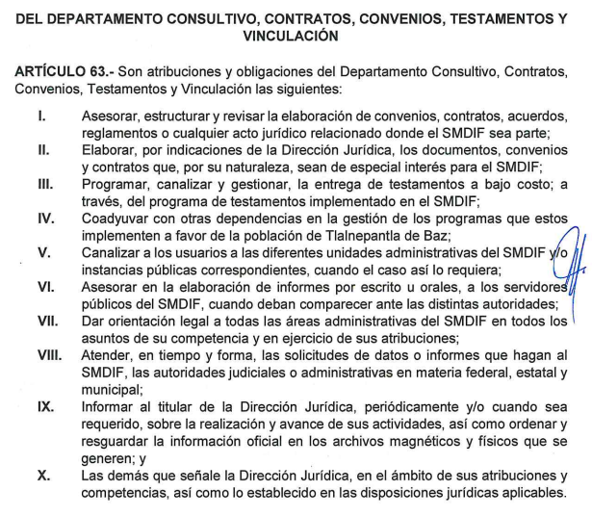

A mayor abundamiento de lo anterior, este Instituto procedió a consultar la fracción XXXII del portal de Información Pública de Oficio Mexiquense (IPOMEX), concerniente a Las concesiones, contratos, convenios, permisos, licencias o autorizaciones otorgados, obteniendo así diversos registros de contratos y convenios publicados por la propia Dirección Jurídica, se inserta la siguiente ilustración para mejor proveer del asunto:

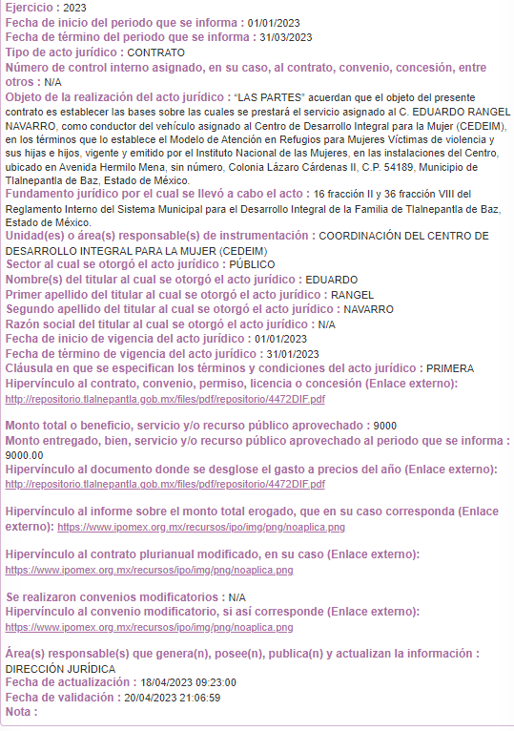



Es de vital importancia señalar que la información solicitada constituye una obligación de transparencia común, la cual se localiza en la fracción XXXII del artículo 92 de la Ley de Transparencia y Acceso a la Información pública del Estado de México y Municipios, de manera particular a la información de concesiones, contratos, convenios, permisos, licencias o autorizaciones otorgados.

*“Artículo 92. Los sujetos obligados deberán poner a disposición del público de manera permanente y actualizada de forma sencilla, precisa y entendible, en los respectivos medios electrónicos, de acuerdo con sus facultades, atribuciones, funciones u objeto social, según corresponda, la información, por lo menos, de los temas, documentos y políticas que a continuación se señalan:*

*(…)*

*XXXII. Las concesiones,* ***contratos, convenios****, permisos, licencias o autorizaciones otorgados, especificando los titulares de aquéllos, debiendo publicarse su objeto, nombre o razón social del titular, vigencia, tipo, términos, condiciones, monto y modificaciones, así como si el procedimiento involucra el aprovechamiento de bienes, servicios y/o recursos públicos;” (Énfasis añadido)*

Con lo anteriormente citado, queda de manifiesto la facultad por parte del **Sujeto Obligado** para generar la información solicitada, por lo tanto, resulta pertinente ordenar la entrega de los contratos y convenios, elaborados por la Dirección Jurídica de este SMDIF, sin embargo, no escapa de la óptica de este Organismo Garante que **la parte Recurrente** fue omisa en referir el periodo del que requiere la información, por lo cual deberá observarse lo dispuesto en el criterio SO/003/2019, emitido por el Instituto Nacional de Transparencia, Acceso a la Información y Protección de Datos Personales, mismo que se inserta a continuación:

*“****Periodo de búsqueda de la información****. En el supuesto de que el particular no haya señalado el periodo respecto del cual requiere la información, o bien, de la solicitud presentada no se adviertan elementos que permitan identificarlo, deberá considerarse, para efectos de la búsqueda de la información, que el requerimiento se refiere al año inmediato anterior, contado a partir de la fecha en que se presentó la solicitud.”*

Por lo tanto, la entrega de los contratos y convenios, elaborados por la Dirección Jurídica del SMDIF comprenderá del 26 de junio de 2022 al 26 de junio de 2023.

**2. ¿Cuántas quejas de DDHH ha recibido este SMDIF?**

En lo tocante a este punto, debemos tener en cuenta que el Titular de la Dirección Jurídica del Sistema Municipal Para el Desarrollo Integral de la Familia de Tlalnepantla de Baz, manifestó que la información requerida: **“…no es competencia de esta Dirección Jurídica.”,** por lo que se procede al análisis de este requerimiento de información.

En primera instancia, debemos tener en cuenta que la Comisión de Derechos Humanos del Estado de México se encuentra facultada para conocer de quejas o iniciar de oficio investigaciones, sobre presuntas violaciones a derechos humanos, por actos u omisiones de naturaleza administrativa de cualquier autoridad o servidor público estatal o municipal; esto encuentra sustento en el artículo 13, fracción I de la Ley de la Comisión de Derechos Humanos del Estado de México

Posteriormente los artículos 60, 61, 62, 63, 68, 77, 78 y 79 de la referida legislación prevén los requisitos para la presentación de dicha queja, así como la remisión a la autoridad responsable para la elaboración del informe correspondiente, para mejor proveer se inserta el contenido de los siguientes preceptos:

*“****Artículo 60.- Cualquier persona puede interponer queja ante la Comisión por la probable violación a sus derechos humanos o de terceros, derivado de actos u omisiones de naturaleza administrativa, provenientes de cualquier autoridad o servidor público del Estado o municipios.***

*Artículo 61.- Las quejas deben presentarse dentro del plazo de un año, a partir del conocimiento que haya tenido el quejoso de la probable violación a derechos humanos.*

*Artículo 62.- Tratándose de violaciones graves a la integridad física o psíquica, de lesa humanidad, a la vida, ataques a la libertad personal fuera del procedimiento judicial, o alguno de los actos prohibidos por el artículo 22 de la Constitución Política de los Estados Unidos Mexicanos, la queja puede presentarse en cualquier tiempo.*

*Artículo 63. Las quejas pueden presentarse de manera física, en forma verbal o escrita, o por medios electrónicos.*

***Artículo 68.- Presentada la queja en los términos requeridos por esta Ley y el Reglamento Interno, se debe proceder a su calificación y, en su caso, será admitida, abriéndose el expediente correspondiente.***

***Artículo 77.- Una vez admitida la queja o iniciada de oficio la investigación, debe hacerse del conocimiento del superior jerárquico de las autoridades o servidores públicos señalados como probables responsables.***

***En la misma comunicación se debe solicitar un informe sobre las probables violaciones a derechos humanos.***

***Artículo 78.- Los informes se solicitarán por los medios que sean convenientes, y deberán ser presentados dentro del plazo que fije la Comisión, el cual no excederá de diez días.***

***En casos urgentes, el Organismo puede solicitar la presentación de los informes hasta en veinticuatro horas.***

***Artículo 79.- En los informes que rindan las autoridades o servidores públicos, se debe consignar los antecedentes del asunto, los fundamentos y motivaciones de los actos u omisiones impugnados, así como la información que consideren necesaria para la tramitación del asunto.***

*La rendición del informe corresponderá a la autoridad o servidor público que se requiera, esta atribución no podrá ser delegada.”*

De lo anteriormente citado, se desprende que la Comisión de Derechos Humanos del Estado de México puede conocer de quejas y una vez admitida para la integración del expediente, la notifica al superior jerárquico de la autoridad o servidor público como probable responsable para que a su vez emita un informe sobre las probables violaciones a derechos humanos.

Complementando lo anteriormente citado, se localizó que la demarcación municipal, es decir, Tlalnepantla de Baz cuenta con una defensoría municipal de Derechos Humanos, la cual de conformidad con el Reglamento Interno de la Administración Municipal de Tlalnepantla de Baz, cuenta con las siguientes atribuciones:

*“ARTÍCULO 583. Son atribuciones de la Defensoría Municipal de los Derechos Humanos, de conformidad con la Ley Orgánica Municipal del Estado de México, las siguientes:*

***I. Recibir las quejas de la población de su municipalidad y remitirlas a la Comisión de Derechos Humanos del Estado de México, por conducto de sus visitadurías adjuntas, en términos de la normatividad aplicable;***

*II. Informar a la Comisión de Derechos Humanos del Estado, acerca de presumibles violaciones a los derechos humanos por actos u omisiones de naturaleza administrativa de cualquier autoridad o servidor público que residan en el Municipio de su adscripción;”*

De tal suerte que también esta representación es competente para conocer de las quejas en materia de derechos humanos para remitirlos a su vez a la Comisión de Derechos Humanos estatal para conformar el expediente y remitirlo a la autoridad responsable para la emisión del informe correspondiente.

Teniendo esto en cuenta, el Reglamento Interior Del Sistema Municipal para el Desarrollo Integral de la Familia de Tlalnepantla de Baz, Estado de México contempla que conforme al artículo 60, fracción II, le corresponde a la Dirección Jurídica, representar al SMDIF y las dependencias del sistema, ante tribunales federales y del fuero común, ante toda autoridad en trámites jurisdiccional y cualquier otro asunto de carácter legal en que tenga interés e injerencia el SMDIF, para esto se auxiliará del Departamento de Asesoría Jurídica, Procedimientos Jurídicos y Administrativos, quien se encargará de asesorar a los servidores públicos del SMDIF para atender los informes que requieran las autoridades, se inserta la siguiente cita para ilustrar lo argumentado:



*…*

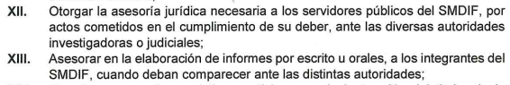

De manera que como se advierte, el **Sujeto Obligado** si tiene competencia para generar, poseer y/o administrar la información solicitada, toda vez que atienden las solicitudes de informes en materia de derechos humanos, por lo que puede encuadrar que derivado de la entrega de una queja, les requieran este informe.

Ahora bien, no debemos perder de vista que **la parte Recurrente** no requiere los expedientes derivado de esas quejas sino el número, pues únicamente empleó la expresión *“cuantas quejas de derechos humanos ha recibido el Sistema Municipal Para el Desarrollo Integral de la Familia de Tlalnepantla de Baz”*, lo que nos indica expresamente que para satisfacer este punto, bastará con que entregue el soporte documental en el que obre el número de quejas de derechos humanos recibidas por el **Sujeto Obligado**.

En este contexto, es necesario hacer del conocimiento de las partes que el criterio 11/09 emitido por el hoy Instituto Nacional de Transparencia, Acceso a la Información y Protección de Datos Personales, establece que la información estadística es de naturaleza pública, sirve de mayor referencia el siguiente criterio que a la letra dispone lo siguiente:

***“LA INFORMACIÓN ESTADÍSTICA ES DE NATURALEZA PÚBLICA, INDEPENDIENTEMENTE DE LA MATERIA CON LA QUE SE ENCUENTRE VINCULADA.***

*Considerando que la información   estadística   es   el   producto   de   un   conjunto   de   resultados cuantitativos obtenidos de un proceso sistemático de captación de datos primarios obtenidos sobre hechos que constan en documentos que las dependencias y entidades poseen, derivado del ejercicio de sus atribuciones, y que el artículo 7, fracción XVII de la Ley Federal de Transparencia y Acceso a la Información Pública Gubernamental establece que los sujetos obligados deberán poner a disposición del público, entre otra, la relativa a la que con base en la información estadística, responda a las preguntas hechas con más frecuencia por el público, es posible afirmar que la información estadística es de naturaleza pública. Lo anterior se debe también a que, por definición, los datos estadísticos no se encuentran individualizados o personalizados a casos o situaciones específicas que pudieran llegar a justificar su clasificación.”*

Por lo tanto, proporcionar el número de quejas en materia de derechos humanos es procedente en este caso particular; finalmente es importante señalar que **la parte Recurrente** fue omisa en referir el periodo del que requiere la información, por lo cual deberá observarse lo dispuesto en el criterio SO/003/2019, emitido por el Instituto Nacional de Transparencia, Acceso a la Información y Protección de Datos Personales, mismo que se citó en líneas anteriores, en consecuencia se determinala entrega del número de quejas de derechos humanos recibidas por el **Sujeto Obligado**, del 26 de junio de 2022 al 26 de junio de 2023.

No obstante lo anterior, de ser el caso en el que no se llegara a localizar la información por no haberse generado, es decir, que dentro de este periodo no se hayan recibido quejas en materia de derechos humanos, bastará con que así se haga del conocimiento de la persona solicitante para tener por colmado su derecho de acceso a la información, en términos de lo dispuesto por el artículo 19, párrafo segundo de la Ley de Transparencia y Acceso a la Información Pública del Estado de México y Municipios, a saber:

*“Artículo 19…*

*En los casos en que ciertas facultades, competencias o funciones no se hayan ejercido, se debe motivar la respuesta en función de las causas que motiven tal circunstancia.”*

**3. ¿Cuáles son los ingresos que se han obtenido de esta Dirección Jurídica en cuanto a concepto de Juicios y/o procedimientos que se llevan en el Departamento de asistencia jurídica de esta Dirección?**

En lo tocante a este punto, tenemos que se pronunciaron específicamente el Titular de la Dirección Jurídica, el primero negó la competencia para contar con la información y el Director de Administración y Finanzas, quien expresó medularmente lo siguiente:

* **Director de Administración y Finanzas:** Refiere que adjunta información relativa al punto ***3****. ¿Cuáles son los ingresos que se han obtenido de esta Dirección Jurídica en cuanto a concepto de Juicios y/o procedimientos que se llevan en el Departamento de asistencia jurídica de esta Dirección?,* remitiendo un documento de una foja en el que se aprecia el estado de cuenta por mes por concepto de servicios jurídicos al 31 de diciembre de 2022 y al 31 de mayo de 2023.

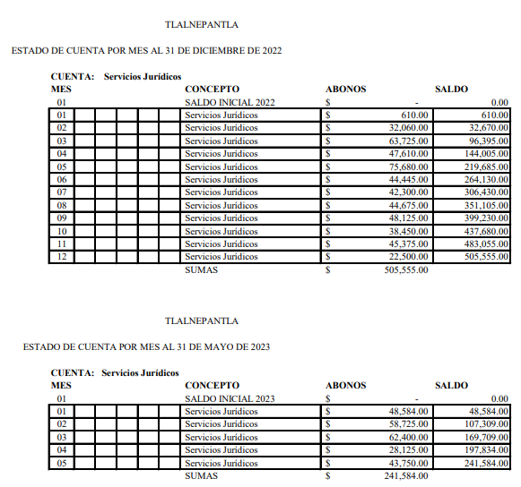

Para iniciar el presente estudio, es necesario señalar que este Instituto localizó el catálogo de cuotas de los servicios brindados en el SMDIF, teniendo así que los servicios jurídicos se cobrarán de la siguiente manera:

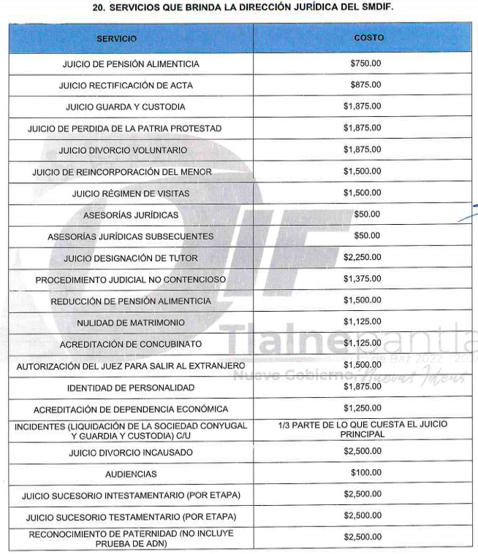

En este sentido, se tiene que quien proporcionó la información relativa a los ingresos por servicios jurídicos es la Dirección de Administración y Finanzas, unidad administrativa que de conformidad con el artículo 67, fracción V del Reglamento Interno del Sistema Municipal Para el Desarrollo Integral de la Familia de Tlalnepantla de Baz, se encuentra obligada a dirigir y controlar la política de ingresos del SMDIF, asimismo **cuenta dentro de su estructura orgánica con un Departamento de Ingresos**, el cual tiene las siguientes atribuciones:



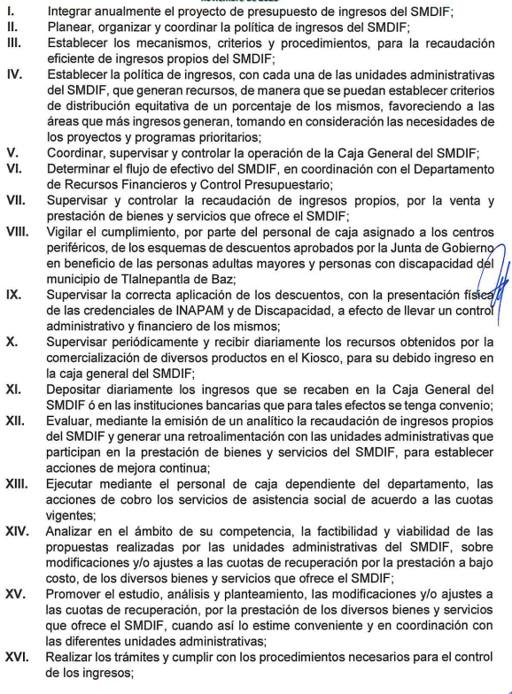

De tal suerte que como se desprende de lo anteriormente citado, la Dirección de Administración es la encargada de dirigir la política de ingresos, para ello se auxilia de un Departamento de Ingresos, el cual se encarga de controlar la recaudación de ingresos por la prestación de servicios que ofrece el **Sujeto Obligado**, por ende, se determina que la respuesta fue proporcionada por la Unidad Administrativa Competente, siguiendo el procedimiento establecido por el artículo 162 de la Ley de Transparencia y Acceso a la Información Pública del Estado de México y Municipios, ya que turnó la solicitud al área en la que podría obrar la información de conformidad con la fracción XXXIX del artículo tercero de la legislación local vigente en materia de transparencia:

*XXXIX. Servidor público habilitado: Persona encargada dentro de las diversas unidades administrativas o áreas del sujeto obligado, de apoyar, gestionar y entregar la información o datos personales que se ubiquen en la misma, a sus respectivas unidades de transparencia; respecto de las solicitudes presentadas y aportar en primera instancia el fundamento y motivación de la clasificación de la información.*

En este orden de ideas, se advierte que efectivamente la Unidad de Transparencia cumplió con lo expresado en el artículo 162 de la Ley de Transparencia y Acceso a la Información Pública del Estado de México y Municipios, el cual menciona lo siguiente:

*“Artículo 162. Las unidades de transparencia deberán garantizar que las solicitudes* ***se turnen a todas las Áreas competentes*** *que cuenten con la información o deban tenerla de acuerdo a sus facultades, competencias y funciones, con el objeto de que realicen una búsqueda exhaustiva y razonable de la información solicitada.”*

Ahora, respecto del análisis a la respuesta proporcionada, se advierte que en esta se da cuenta de los ingresos por mes por concepto de servicios jurídicos de enero a diciembre de 2022 y de enero al 31 de mayo de 2023, por lo que es importante destacar el hecho de que el **Sujeto Obligado** atendió este requerimiento de la solicitud de información mediante un documento ad hoc, es decir, una tabla en la que proporcionó los conceptos, abonos y saldos por mes, de los ingresos recibidos por conceptos de servicios jurídicos que como se vislumbró con antelación, estos comprenden juicios y procedimientos, por lo que vale la pena mencionar que el espíritu del derecho de acceso de información pública consiste en solicitar y recibir información que es generada, obtenida, adquirida, transformada, administrada o en posesión de los sujetos obligados, situación que se sustenta en el artículo 12 de la Ley de Transparencia y Acceso a la Información Pública del Estado de México y Municipios, el cual se cita a continuación para mayor referencia:

*“Artículo 12. Quienes generen, recopilen, administren, manejen, procesen, archiven o conserven información pública serán responsables de la misma en los términos de las disposiciones jurídicas aplicables.*

***Los sujetos obligados sólo proporcionarán la información pública que se les requiera y que obre en sus archivos y en el estado en que ésta se encuentre. La obligación de proporcionar información no comprende el procesamiento de la misma, ni el presentarla conforme al interés del solicitante; no estarán obligados a generarla, resumirla, efectuar cálculos o practicar investigaciones.****” (Énfasis añadido)*

Bajo esta línea de pensamiento, se advierte que la legislación es clara al mandatar al **Sujeto Obligado** la entrega de información pública que obre en sus archivos, en el estado que se encuentre, esto sin procesarla, generarla o entregarla conforme al interés de los solicitantes, por tanto, en el presente asunto, se insiste que el **Sujeto Obligado** por conducto de su servidor público habilitado de la Dirección de Administración, atendió puntualmente el requerimiento de información del particular, esto mediante un documento ad hoc en el que se asentó debidamente los ingresos recibidos por conceptos de servicios jurídicos de enero a diciembre de 2022 y de enero al 31 de mayo de 2023.

Robusteciendo lo anterior, es preciso señalar que el derecho de acceso a la información pública se satisface en aquellos casos en que se entregue el soporte documental en que conste la información pública, sin la necesidad de elaborar documentos *ad hoc*; lo cual, toma sustento en el artículo 160 de la Ley de Transparencia y Acceso a la Información Pública del Estado de México y Municipios, el cual refiere que los sujetos obligados deberán entregar la información que obre en sus archivos; sin embargo, se reitera que el **Sujeto Obligado**, elaboró un documento ad hoc para dar cabal cumplimiento al derecho de acceso a la información del particular aún y **cuando no es una obligación de las autoridades** tal y como lo señala el Criterio 09-10, emitido por el Pleno del entonces Instituto Federal de Acceso a la Información y Protección de Datos, ahora Instituto Nacional de Transparencia, Acceso a la Información y Protección de Datos Personales, que dice:

*“****Las dependencias y entidades no están obligadas a generar documentos ad hoc para responder una solicitud de acceso a la información****. Tomando en consideración lo establecido por el artículo 42 de la Ley Federal de Transparencia y Acceso a la Información Pública Gubernamental, que establece que las dependencias y entidades sólo estarán obligadas a entregar documentos que se encuentren en sus archivos, las dependencias y entidades no están obligadas a elaborar documentos ad hoc para atender las solicitudes de información, sino que deben garantizar el acceso a la información con la que cuentan en el formato que la misma así lo permita o se encuentre, en aras de dar satisfacción a la solicitud presentada.*

*Expedientes:*

*0438/08 Pemex Exploración y Producción – Alonso Lujambio Irazábal*

*1751/09 Laboratorios de Biológicos y Reactivos de México S.A. de C.V. –*

*María Marván Laborde*

*2868/09 Consejo Nacional de Ciencia y Tecnología – Jacqueline Peschard*

*Mariscal*

*5160/09 Secretaría de Hacienda y Crédito Público – Ángel Trinidad Zaldívar*

*0304/10 Instituto Nacional de Cancerología – Jacqueline Peschard Mariscal”*

Entonces, dado a que el criterio en mención establece que las autoridades **no están obligadas a generar documentos “ad hoc”** en contrario sensu, dicho criterio se puede interpretar resultando que las autoridades no están impedidas a generar documentos “ad hoc”, esto, siempre que con dicho documento elaborado se dé cabal cumplimiento a los requerimientos planteados, situación que se reitera, aconteció en el caso particular con el documento en el que obran los ingresos recibidos por conceptos de servicios jurídicos de enero a diciembre de 2022 y de enero al 31 de mayo de 2023.

No obstante lo anterior, del análisis a la respuesta faltarían los ingresos recibidos por concepto de servicios jurídicos del 1 al 26 de junio de 2023; en este sentido es necesario traer a colación los Lineamientos de Control Financiero y Administrativo para las Entidades Fiscalizables Municipales del Estado de México, los cuales mandatan a los Tesoreros el reporte y depósito diario de los ingresos a la institución bancaria de la entidad, en este caso, dicha figura recae en la Dirección de Administración y Finanzas, que es quien se encarga de la recaudación de ingresos y manejo de egresos, por lo que se insertan los siguientes artículos para reforzar esta argumentación:

*“…****III. En los Sistemas Municipales para el Desarrollo Integral de la Familia:***

*a) Presidenta (e) del sistema;*

*b) Director general;*

***c) Tesorero; y***

*d) Titular del órgano de control interno.*

***DÉCIMO SEXTO: El tesorero deberá registrar, controlar, identificar y conciliar diariamente todos los ingresos recaudados contra los depósitos bancarios efectuados****;*

*…*

*INGRESOS*

*EFECTIVO*

*Son obligaciones a cargo del Tesorero:*

*I. Acreditar al personal autorizado asignándole una clave de acceso a las cajas, en el caso que cuenten con este recurso.*

***2. Depositar íntegra y diariamente los ingresos recaudados de la entidad fiscalizable municipal, en la cuenta bancaria de recursos propios correspondiente, cuando se cuente con institución bancaria en la localidad.*** *En caso de no contar con ésta, el depósito deberá realizarse a más tardar al tercer día hábil de aquel en que se recaudó.*

*3. Resguardar en un lugar seguro como bóveda, caja fuerte, archivero con llave, u otros similares, todos los documentos de valor tales como efectivo, cheques, recibos oficiales, fianzas, pólizas de seguro así como claves, dispositivos electrónicos bancarios (token) u otros, nombrando a un responsable de la custodia de éstos.*

*4. Designar al responsable del sistema de recaudación, y deberá verificar que el cálculo de las contribuciones y demás ingresos, se realice conforme a las disposiciones legales vigentes.*

***5. Verificar que el efectivo recaudado, ingrese a la hacienda pública municipal, a través de las cajas recaudadoras o mediante los medios autorizados por la ley, tales como transferencias bancarias, depósitos en instituciones de banca múltiple o recaudación en las oficinas que la entidad fiscalizable municipal designe.***

***6. Designar al responsable de elaborar un concentrado de los cortes de caja por recaudación diaria en el cual los recibos deberán ir en orden consecutivo y cronológico, asegurándose que los legajos y/o cajas de archivo donde se resguarden estén identificados con la fecha, folios que ampara y caja recaudadora, soportándolo con fotocopia de la ficha de depósito, revisados y firmados por los responsables.”*** *(Énfasis añadido)*

Es por lo anterior que se determina que efectivamente el **Sujeto Obligado** reporta los ingresos y los deposita a sus cuentas bancarias diariamente, y por ello resulta procedente ordenar la entrega del documento donde consten los ingresos obtenidos por concepto de servicios jurídicos, del 1 al 26 de junio de 2023.

**4. ¿Cuál es la cantidad de testamentos entregados y pendientes de entrega con los que cuenta registro el departamento de procedimientos jurídicos de esta Dirección Jurídica?**

En lo tocante a este apartado, debemos recordar que el Titular de la Dirección Jurídica del Sistema Municipal Para el Desarrollo Integral de la Familia de Tlalnepantla de Baz, expresó que “… *no es competencia de esta Dirección, ya que el Departamento que se refiere, no existe en la normatividad aplicable.”*

Ahora bien, el catálogo de cuotas de los servicios brindados en el SMDIF si contempla dentro de los servicios que ofrece el programa permanente de testamentos:



A mayor abundamiento, este Organismo Garante localizó la cédula de trámites y servicios para la Gestión y Trámite de Testamento, la cual corresponde desahogar ante la Dirección Jurídica:

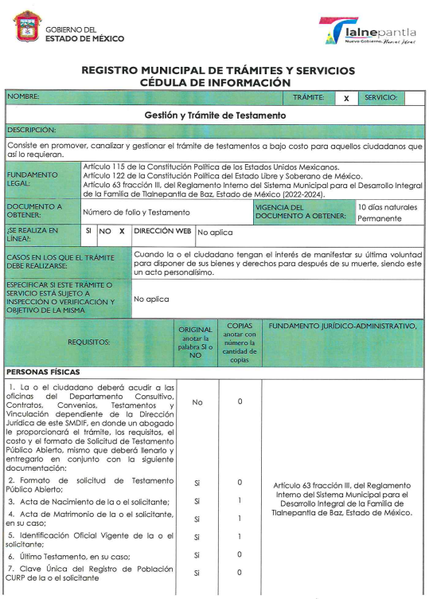

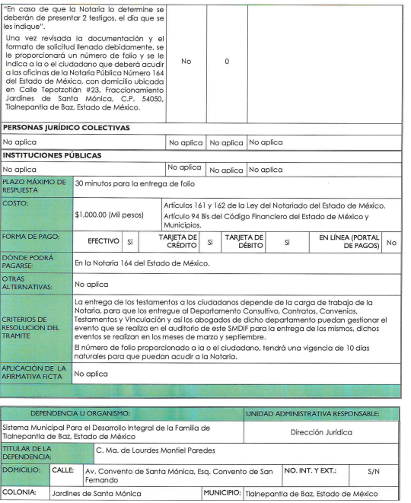

En este sentido, de la revisión al Reglamento Interno del Sistema Municipal Para el Desarrollo Integral de la Familia de Tlalnepantla de Baz, se obtuvo en el artículo 63, fracción III que corresponde **al Departamento Consultivo, Contratos, Convenios, Testamentos y Vinculación, el promover, canalizar y gestionar a las personas que lo requieran el trámite de testamentos a bajo costo,** por lo tanto, con lo expuesto en este punto queda acreditado de manera fehaciente que el **Sujeto Obligado** efectivamente cuenta con la facultad para generar, poseer y/o administrar la información requerida.

Acotado lo anterior, no debemos perder de vista que **la parte Recurrente** no requiere los testamentos sino el número, pues empleó la expresión *“la cantidad de testamentos entregados y pendientes de entrega con los que cuenta registro el departamento de procedimientos jurídicos”*, lo que nos indica expresamente que para satisfacer este punto, bastará con que entregue el soporte documental en el que obre el número de testamentos entregados y pendientes de entrega por el **Sujeto Obligado**.

En este contexto, es necesario reiterar que el criterio 11/09 emitido por el hoy Instituto Nacional de Transparencia, Acceso a la Información y Protección de Datos Personales, establece que la información estadística es de naturaleza pública, es de precisar que el contenido de este criterio se citó en líneas anteriores.

Finalmente es importante señalar que **la parte Recurrente** fue omisa en referir el periodo del que requiere la información, por lo cual deberá observarse lo dispuesto en el criterio SO/003/2019, emitido por el Instituto Nacional de Transparencia, Acceso a la Información y Protección de Datos Personales, mismo que se citó en líneas anteriores, en consecuencia se determinala entrega del documento donde conste el número de testamentos entregados del 26 de junio de 2022 al 26 de junio de 2023 y el número de testamentos pendientes de entrega al 26 de junio de 2023.

**5. ¿Cuál es la nómina de esta Dirección Jurídica?**

En lo concerniente a este requerimiento de información, se advierte que se pronunció el **Director de Administración y Finanzas**, remitiendo para tal efecto el documento de una foja en el que se visualiza el reporte de nómina de la Dirección Jurídica del Sistema Municipal Para el Desarrollo Integral de la Familia de Tlalnepantla de Baz, en el que se da cuenta del número de empleado, nombre completo, plaza, departamento y sueldo bruto quincenal.

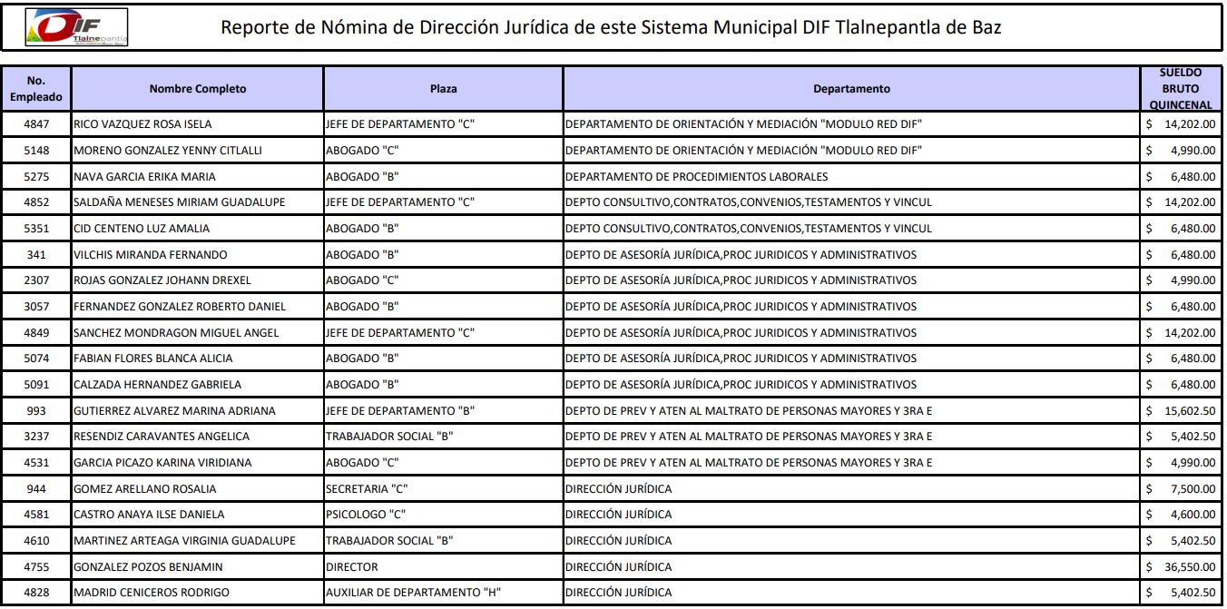

En este sentido, la Dirección de Administración, es la unidad administrativa competente, esto de conformidad con el artículo 74, fracción I del Reglamento Interno del Sistema Municipal Para el Desarrollo Integral de la Familia de Tlalnepantla de Baz, el cual establece que le compete dirigir, coordinar, administrar y supervisar los recursos humanos, materiales, económicos y de equipamiento de las diferentes unidades administrativas del SMDIF, asimismo **cuenta dentro de su estructura orgánica con un Departamento de Capital Humano**, el cual tiene las siguientes atribuciones:

*…*

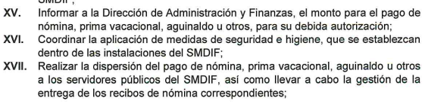

De tal suerte que como se desprende de lo anteriormente citado, la Dirección de Administración es la unidad administrativa competente para pronunciarse respecto de este requerimiento de información, por ende, se determina que la respuesta fue proporcionada por la Unidad Administrativa Competente, siguiendo el procedimiento establecido por el artículo 162 de la Ley de Transparencia y Acceso a la Información Pública del Estado de México y Municipios, ya que turnó la solicitud al área en la que podría obrar la información de conformidad con la fracción XXXIX del artículo tercero de la legislación local vigente en materia de transparencia.

Ahora, respecto del análisis a la respuesta proporcionada, se advierte que en esta se da cuenta de la nómina de la Dirección Jurídica del Sistema Municipal Para el Desarrollo Integral de la Familia de Tlalnepantla de Baz, en el que se da cuenta del número de empleado, nombre completo, plaza, departamento y sueldo bruto quincenal, por lo que es importante destacar el hecho de que el **Sujeto Obligado** atendió este requerimiento de la solicitud de información mediante un documento ad hoc, por lo que vale la pena mencionar que el espíritu del derecho de acceso de información pública consiste en solicitar y recibir información que es generada, obtenida, adquirida, transformada, administrada o en posesión de los sujetos obligados, situación que se sustenta en el artículo 12 de la Ley de Transparencia y Acceso a la Información Pública del Estado de México y Municipios, el cual se cita a continuación para mayor referencia:

*“Artículo 12. Quienes generen, recopilen, administren, manejen, procesen, archiven o conserven información pública serán responsables de la misma en los términos de las disposiciones jurídicas aplicables.*

***Los sujetos obligados sólo proporcionarán la información pública que se les requiera y que obre en sus archivos y en el estado en que ésta se encuentre. La obligación de proporcionar información no comprende el procesamiento de la misma, ni el presentarla conforme al interés del solicitante; no estarán obligados a generarla, resumirla, efectuar cálculos o practicar investigaciones.****” (Énfasis añadido)*

Bajo esta línea de pensamiento, se advierte que la legislación es clara al mandatar al **Sujeto Obligado** la entrega de información pública que obre en sus archivos, en el estado que se encuentre, esto sin procesarla, generarla o entregarla conforme al interés de los solicitantes, por tanto, en el presente asunto, se insiste que el **Sujeto Obligado** por conducto de su servidor público habilitado de la Dirección de Administración, atendió puntualmente el requerimiento de información del particular, esto mediante un documento ad hoc en el que se asentó debidamente la nómina de la Dirección Jurídica.

Robusteciendo lo anterior, es preciso señalar que el derecho de acceso a la información pública se satisface en aquellos casos en que se entregue el soporte documental en que conste la información pública, sin la necesidad de elaborar documentos *ad hoc*; lo cual, toma sustento en el artículo 160 de la Ley de Transparencia y Acceso a la Información Pública del Estado de México y Municipios, el cual refiere que los sujetos obligados deberán entregar la información que obre en sus archivos; sin embargo, se reitera que el **Sujeto Obligado**, elaboró un documento ad hoc para dar cabal cumplimiento al derecho de acceso a la información del particular aún y **cuando no es una obligación de las autoridades** tal y como lo señala el Criterio 09-10, emitido por el Pleno del entonces Instituto Federal de Acceso a la Información y Protección de Datos, ahora Instituto Nacional de Transparencia, Acceso a la Información y Protección de Datos Personales, mismo que fue citado con antelación.

Teniendo en cuenta todo lo anteriormente expuesto, es que esta autoridad estima que las razones o motivos de inconformidad hechos valer por **la** parte **Recurrente** se estiman fundados; por lo que, lo procedente es **MODIFICAR** la respuesta del **Sujeto Obligado y ordenar la entrega** de lo siguiente, en versión pública, atendiendo a lo dispuesto por el considerando quinto:

* 1. ***Los contratos y convenios, elaborados por la Dirección Jurídica, del 26 de junio de 2022 al 26 de junio de 2023.***
  2. ***Documento donde conste el número de quejas de derechos humanos recibidas por el Sujeto Obligado, del 26 de junio de 2022 al 26 de junio de 2023***
  3. ***Documento donde consten los ingresos obtenidos por concepto de servicios jurídicos, del 1 al 26 de junio de 2023.***
  4. ***Documento donde conste el número de testamentos entregados*** ***del 26 de junio de 2022 al 26 de junio de 2023.***
  5. ***Documento donde conste el número de testamentos pendientes de entrega al 26 de junio de 2023.***

**Quinto. Versión Pública.** Finalmente para la entrega de los soportes documentales que deberá proporcionar el sujeto obligado para dar satisfacción de la derecho humano de acceso a la información del particular, deberá considerar que ello no es absoluto, sino que encuentra como excepciones que la información sobre la cual se peticiona el acceso, contenga datos que deban ser clasificados en los términos que la misma Ley de la Materia señala, el **Sujeto Obligado** tendrá que elaborar la versión pública de los documentos que vaya entregar para dar cumplimiento a esta resolución, a fin de satisfacer el derecho de acceso a la información pública de la recurrente sin menoscabar el derecho a la protección de los datos personales de terceros.

Lo anterior, de conformidad a lo que señalan los artículos 3 fracciones IX, XX, XXI y XLV, 91, 132 fracciones II y III, y 143 fracción I de la Ley de Transparencia y Acceso a la Información Pública del Estado de México y Municipios que establecen:

*“****Artículo 3****. Para los efectos de la presente Ley se entenderá por:*

*[…]*

***IX. Datos personales:*** *La información concerniente a una persona, identificada o identificable según lo dispuesto por la Ley de Protección de Datos Personales del Estado de México;*

***XX. Información clasificada****: Aquella considerada por la presente Ley como reservada o confidencial;*

***XXI. Información confidencial:*** *Se considera como información confidencial los secretos bancario, fiduciario, industrial, comercial, fiscal, bursátil y postal, cuya titularidad corresponda a particulares, sujetos de derecho internacional o a sujetos obligados cuando no involucren el ejercicio de recursos públicos;*

***XLV. Versión pública:*** *Documento en el que se elimine, suprime o borra la información clasificada como reservada o confidencial para permitir su acceso.*

*[…]*

***Artículo 91.*** *El acceso a la información pública será restringido excepcionalmente, cuando ésta sea clasificada como reservada o confidencial.*

***Artículo 132.*** *La clasificación de la información se llevará a cabo en el momento en que:*

***I****. Se reciba una solicitud de acceso a la información;*

***II****. Se determine mediante resolución de autoridad competente; o*

***III****. Se generen versiones públicas para dar cumplimiento a las obligaciones de transparencia previstas en esta Ley.*

*[…]*

***Artículo 143****. Para los efectos de esta Ley se considera información confidencial, la clasificada como tal, de manera permanente, por su naturaleza, cuando:*

***I.*** *Se refiera a la información privada y los datos personales concernientes a una persona física o jurídico colectiva identificada o identificable;*

***II.*** *Los secretos bancario, fiduciario, industrial, comercial, fiscal, bursátil y postal, cuya titularidad corresponda a particulares, sujetos de derecho internacional o a sujetos obligados cuando no involucren el ejercicio de recursos públicos; y*

***III****. La que presenten los particulares a los sujetos obligados, de conformidad con lo dispuesto por las leyes o los tratados internacionales.*

*La información confidencial no estará sujeta a temporalidad alguna y sólo podrán tener acceso a ella los titulares de la misma, sus representantes y los servidores públicos facultados para ello.*

*No se considerará confidencial la información que se encuentre en los registros públicos o en fuentes de acceso público, ni tampoco la que sea considerada por la presente ley como información pública.”*

Igualmente, los Lineamientos Generales en Materia de Clasificación y Desclasificación de la Información, así como para la elaboración de Versiones Públicas, emitidos por el Consejo Nacional del Sistema Nacional de Transparencia, Acceso a la Información Pública y Protección de Datos Personales, publicados en el Diario Oficial de la Federación el día quince de abril de dos mil dieciséis, tienen por objeto establecer los criterios con base en los cuales los sujetos obligados clasificarán como reservada o confidencial la información que posean, desclasificarán y generarán, en su caso, versiones públicas de expedientes o documentos que contengan partes o secciones clasificadas.

Entorno a lo que aquí nos interesa, los Lineamientos Quincuagésimo, Quincuagésimo primero, Quincuagésimo segundo, Quincuagésimo tercero, Quincuagésimo cuarto y Quincuagésimo quinto señalan las formalidades que deberá llevar el acuerdo de clasificación que deberá emitir el **Sujeto Obligado**, siendo estas las siguientes:

*“CAPÍTULO VIII*

*DE LOS ELEMENTOS PARA LA CLASIFICACIÓN*

***Quincuagésimo.*** *Los titulares de las áreas de los sujetos obligados podrán establecer sus propios modelos o formatos para la elaboración de versiones públicas de documentos o expedientes, siempre y cuando cumplan lo establecido en los presentes Lineamientos, así como en las correspondientes Leyes Generales.*

***Quincuagésimo primero.*** *Toda acta del Comité de Transparencia deberá contener:*

* 1. *El número de sesión y fecha;*
  2. *El nombre del área que solicitó la clasificación de información;*
  3. *La fundamentación legal y motivación correspondiente;*
  4. *La resolución o resoluciones aprobadas; y*
  5. *La rúbrica o firma digital de cada integrante del Comité de Transparencia.*

*Las resoluciones del Comité en las que se haya determinado confirmar o modificar la clasificación de información pública como reservada, deberán incluir, cuando menos:*

*I. Los motivos y razonamientos que sustenten la confirmación o modificación de la prueba de daño;*

*II. Descripción de las partes o secciones reservadas, en caso de clasificación parcial;*

*III. El periodo por el que mantendrá su clasificación y fecha de expiración; y*

*IV. El nombre del titular y área encargada de realizar la versión pública del documento, en su caso.*

*En los casos en que se clasifique la información como reservada siempre se entregará o anexará la prueba de daño con la respuesta al solicitante.*

***En los casos de resoluciones del Comité de Transparencia en las que se confirme la clasificación de información confidencial solo se deberán de identificar los tipos de datos protegidos, de conformidad con el lineamiento trigésimo octavo.***

***Quincuagésimo segundo.*** *Para la clasificación y elaboración de versiones públicas de documentos que contengan información clasificada como reservada o confidencial, las áreas de los sujetos obligados deberán tomar las medidas pertinentes tendientes a asegurar que el espacio utilizado para testar la información no podrá ser empleado para la sobreposición de contenido distinto al autorizado por el Comité.*

*En el caso específico de la clasificación y elaboración de versiones públicas de documentos que contengan información confidencial, las áreas de los sujetos obligados deberán:*

*I. Fijar la fecha en que se elaboró la versión pública y la fecha en la cual el Comité de*

*Transparencia confirmó dicha versión;*

*II. Señalar dentro del documento el tipo de información confidencial que fue testada en cada caso específico, de conformidad con el lineamiento trigésimo octavo; y*

*III. Señalar las personas o instancias autorizadas a acceder a la información clasificada.*

*En los documentos de difusión electrónica, señalar en la primera hoja y en el nombre del archivo, que la versión pública corresponde a un documento que contiene información confidencial.*

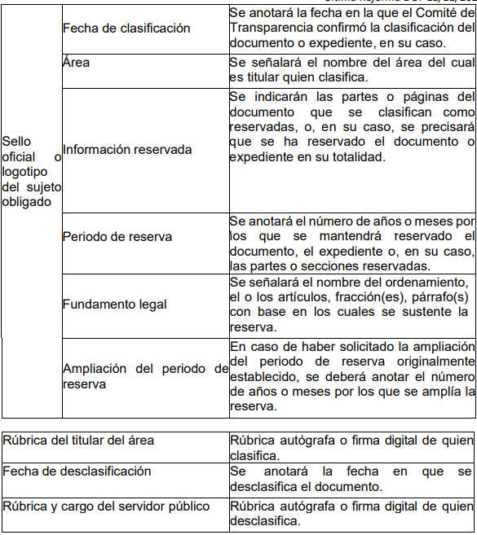

***Quincuagésimo cuarto.*** *Cuando el Comité de Transparencia confirme la clasificación de documentos reservados y/o confidenciales, sea total o parcialmente; se deberá anexar al expediente la resolución que determinó la clasificación o, en su defecto, identificar en la carátula del expediente del cual formen parte, la fecha y sesión del Comité de Transparencia en la que se confirmó dicha clasificación.*

***Quincuagésimo quinto.*** *Cada área del sujeto obligado podrá designar formalmente a una o más personas como responsables del testado, que sean encargadas de la adecuada elaboración o supervisión de las versiones públicas de los documentos o expedientes, verificando que cumplan con los requisitos señalados en las Leyes Generales, los presentes Lineamientos y demás normativa aplicable antes de su confirmación por el Comité de Transparencia.” (Sic) (Énfasis añadido)*

Por lo tanto, la entrega de documentos en su versión pública debe acompañarse necesariamente del Acuerdo del Comité de Transparencia que la sustente el cual debe estar debidamente fundado y motivado, en el que se expongan los fundamentos y razonamientos que llevaron al **Sujeto Obligado** a testar, suprimir o eliminar datos de dicho soporte documental, ya que no hacerlo, se reitera que lo entregado no tendría un sustento jurídico ni resultaría ser una versión pública, sino más bien una documentación ilegible, incompleta o tachada; ya que el no justificar las causas o motivos por las que no se aprecian determinados datos -ya sea porque se testan o suprimen- deja al solicitante en estado de incertidumbre, al no conocer o comprender porque no aparecen en la documentación respectiva.

Por lo anteriormente expuesto y con fundamento en lo prescrito en los artículos 5 párrafos trigésimo segundo, trigésimo tercero y trigésimo cuarto de la Constitución Política del Estado Libre y Soberano de México; 2, fracción II; 29, 36 fracciones I y II; 176, 178, 181, 185 y 186 fracción III de la Ley de Transparencia y Acceso a la Información Pública del Estado de México y Municipios, este Pleno:

1. **R E S U E L V E:**

**Primero.** Resultan **fundadas** las razones o motivos de inconformidad hechos valer por **la parte Recurrente** en el recurso de revisión **04409/INFOEM/IP/RR/2023**; por lo que, en términos del **Considerando** **Cuarto** de esta resolución, se **MODIFICA** la respuesta emitida por el **Sujeto Obligado.**

**Segundo.** Se **Ordena** al **Sujeto Obligado** entregue, a **la parte** **Recurrente**, **vía SAIMEX,** en términos de **los Considerandos** **Cuarto y Quinto,** de ser el casoen versión pública **lo siguiente:**

***1. Los contratos y convenios, elaborados por la Dirección Jurídica, del 26 de junio de 2022 al 26 de junio de 2023.***

***2. Documento donde conste el número de quejas de derechos humanos recibidas por el Sujeto Obligado, del 26 de junio de 2022 al 26 de junio de 2023***

***3. Documento donde consten los ingresos obtenidos por concepto de servicios jurídicos, del 1 al 26 de junio de 2023.***

***4. Documento donde conste el número de testamentos entregados del 26 de junio de 2022 al 26 de junio de 2023.***

***5. Documento donde conste el número de testamentos pendientes de entrega al 26 de junio de 2023.***

*Debiendo acompañar el Acuerdo del Comité de Transparencia de conformidad a la Ley de Transparencia y Acceso a la Información Pública del Estado de México y Municipios, en el que funde y motive las razones sobre los datos que se supriman o eliminen de los soportes documentales objeto de las versiones públicas que se formulen y se pongan a disposición de* ***la parte Recurrente****.*

*En el supuesto que la información ordenada en el* ***numeral 2****, no obre en los archivos del* ***Sujeto Obligado*** *por no haberse generado, bastará con que así lo haga del conocimiento de* ***la parte Recurrente****, de manera fundada y motivada, en términos del artículo 19, párrafo segundo de la Ley de Transparencia y Acceso a la Información Pública del Estado de México y Municipios, para tener por colmado el requerimiento de información.*

**Tercero. Notifíquese vía SAIMEX,** la presente resolución al Titular de la Unidad de Transparencia del Sujeto Obligado, para que conforme al artículo 186 último párrafo, 189 segundo párrafo y 194 de la Ley de Transparencia y Acceso a la Información Pública del Estado de México y Municipios; dé cumplimiento a lo ordenado dentro del plazo de diez días hábiles, e informe a este Instituto en un plazo de tres días hábiles siguientes sobre el cumplimiento dado a la presente y, se le apercibe que en caso de negarse a cumplir la presente resolución o hacerlo de manera parcial, se le impondrá una medida de apremio de conformidad con lo previsto en los artículos 198, 200, fracción III; 214, 215 y 216 de la Ley de Transparencia y Acceso a la Información Pública del Estado de México y Municipios.

**Cuarto.** De conformidad con el artículo 198 de la Ley de Transparencia y Acceso a la Información Pública del Estado de México y Municipios, de considerarlo procedente, el **Sujeto Obligado** de manera fundada y motivada, podrá solicitar una ampliación de plazo para el cumplimiento de la presente resolución.

**Quinto. Notifíquese,** vía **SAIMEX**, a **la parte Recurrente** la presente resolución, así como, que de conformidad con lo establecido en el artículo 196 de la Ley de Transparencia y Acceso a la Información Pública del Estado de México y Municipios, en caso de que considere que le causa algún perjuicio podrá impugnarla vía Juicio de Amparo en los términos de las leyes aplicables.

ASÍ LO RESUELVE POR UNANIMIDAD DE VOTOS EL PLENO DEL INSTITUTO DE TRANSPARENCIA, ACCESO A LA INFORMACIÓN PÚBLICA Y PROTECCIÓN DE DATOS PERSONALES DEL ESTADO DE MEXICO Y MUNICIPIOS, CONFORMADO POR LOS COMISIONADOS JOSÉ MARTÍNEZ VILCHIS; MARÍA DEL ROSARIO MEJÍA AYALA; SHARON CRISTINA MORALES MARTÍNEZ; LUIS GUSTAVO PARRA NORIEGA Y GUADALUPE RAMÍREZ PEÑA; EN LA TERCERA SESIÓN ORDINARIA CELEBRADA EL TREINTA Y UNO DE ENERO DE DOS MIL VEINTICUATRO, ANTE EL SECRETARIO TÉCNICO DEL PLENO ALEXIS TAPIA RAMÍREZ.